**1. 多选题**

以下哪项不属于javascript的基本数据类型?（选择两项）（）ac

1. object B、null C、int D、undefined

考点：javacript的数据类型分类：

1. 基本数据类型(也叫原始类型):数字、字符串、布尔值、null(空)、undefined(未定义);；
2. 引用对象类型：数组、对象、函数。（而这两种类型中都没有int类型）

**2. 多选题**

下列关于typeof的描述正确的是? （选择三项）（）ABC

A、typeof的返回值是string类型

B、typeof是用来检测变量类型的

C、typeof的使用方法（typeof 变量或typeof（变量））

D、typeof的返回值只能是string

考点：typeof操作符的相关知识点

1.typeof的返回值是string类型；2.typeof是用来检测变量类型的；3.typeof的使用方法（typeof 变量或typeof（变量））；4.typeof的返回值并不只能是string ，还可以是NaN等。

**3. 单选题**

在控制台中打印的运行结果是？（选择一项）（）D

https://climg.mukewang.com/582a8918000194ad05000036.jpg

A、在控制台中打印输出null

B、在控制台中打印输出address

C、在控制台中打印输出string

D、在控制台中打印输出undefined

考点：控制台打印的使用和变量的定义以及typeof的运用。

console.log();是控制台输出的方式；

变量没有进行定义会返回undefined；

typeof操作符是得到内容的数据类型，而undefined也是一种数据类型。

**4. 单选题**

代码运行结果是？（选择一项）（）D

https://climg.mukewang.com/582a8b1d000100c805000040.jpg

A、在浏览器中打印输出string

B、在浏览器中打印输出marry

C、在控制台中打印输出marry

D、在控制台中打印输出string

考点：console.log()的使用和typeof的运用以及“=”赋值符号的运用。

1.console.log()表示在控制台输出；2.typeof操作符是得到内容的数据类型；3.typeof的使用方法（typeof 变量或typeof（变量））；

**5. 单选题**

关于NaN的描述有误的是哪项？（选择一项）（）C

A、NaN是非数值

B、NaN与任何值都不相等

C、NaN与NaN本身是相等的

D、任何涉及NaN的操作都会返回NaN

考点：NaN

1. NaN是非数值；
2. NaN与任何值都不相等；
3. NaN与NaN本身也是不相等的；
4. 任何涉及NaN的操作都会返回NaN。

**6. 编程题**

用isNaN（）函数检测下我们学过的数据类型是不是数值类型

需要判断的数据类型如下：

Var a=null，var b=10，var c=“我是字符串”，var d=“10“，var e=undefined

**任务：**

先在脚本标签里写出几个变量，使用isNaN（）来判断下他们是否是数值，isNaN（）的返回值只有false和true，大家一定要记住isNaN()方法返回的是false表示就是数值，返回的是true表示就是非数值，不要混淆

**代码截图区域：false false true false true**

**isNaN(): true: 是非数 false : 不是非数**

考点：用isNaN（）函数检测所输入的数据类型是不是数值类型。其中考察了null、number、字符串、undefined等数据类型。

NaN 不是string类型，也不是数字，是属于数值类型；非全数字组成的字符串都不能转换为数值类型，即使用isNaN函数判断是否为NaN时都是转换为NaN，全数字组成的字符串可以转换为数字类型，因此使用isNaN函数判断时得到的是不是NaN.然而字符串又有两种：带数字和不带数字的字符串，比如“我是李旭”用number函数时转换为NaN；"0313.12n123"用parsefloat函数转换时得到313.12.忽略前面的0以及去掉字母后面的数字，因为无法转换，”123“可以直接转换为数字123)

**7. 单选题**

isNaN（n）的返回值是?（选择一项）（）B

1. int B、boolean C、NaN D、number

考点：isNaN（n）的返回值是什么？且其类型是什么？

isNaN（n）的返回值是：true或false，而true或false类型是Boolean。

**8. 单选题**

代码的运行结果是？（选择一项）（）A

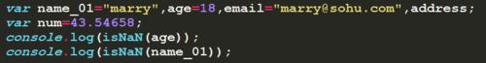

A、false  true

B、true    false

C、true   true

D、false  false

考点：isNaN函数的应用，检测数据类型是否是NaN类型（其中考察了字符串类型转换为数字类型的相关知识）。

1. isNaN函数的使用代码是： console.log(isNaN()) ;
2. 判断数据类型是否为NaN，是则返回true，不是则返回false。

**9. 多选题**

下列选项中可以把非数值转化为数值的是?（选择三项）（）BCD

1. isNaN（） B、Number（） C、parseFloat（） D、parseInt（）

考点：把非数值类型转化为数值类型的三个函数

**10. 单选题**

控制台中输出的结果是？（选择一项）（）A

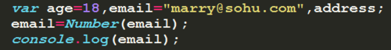

1. NaN B、string C、Number D、int

考点：字符串类型转换为数值类型使用了number（）函数，以上字符串并不能转化为数值类型，只能转换为非数值，输出为NaN

**11. 单选题**

代码的运行结果是？（选择一项）（）A

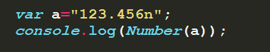

1. NaN B、123.456n C、123.456 D、123

考点：该字符串不能转换为数值类型，会转换成NaN

**11. 单选题**

代码的运行结果是？（选择一项）（）A

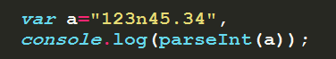

A、123 B、123n45 C、123n45.34 D、NaN

考点：用parseint函数将字符串转换为数值，会得到字符串里字母之前的数字。

**12. 单选题**

代码的运行结果是？（选择一项）（）C

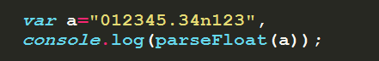

1. NaN B、012345 C、12345.34 D、012345.34

考点：用parsefloat函数将字符串转换为数值，会得到字符串里字母之前的数字，且最前面的0忽略掉。

**13. 单选题**

下面代码的运行结果是？（选择一项）（）B

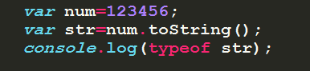

A、123456 B、string C、number D、NaN

考点：将数字类型转换为字符串类型，用了tostring的方法，用typeof函数得到str的数据类型为转换之后得到的string类型。

**14. 单选题**

下面代码的运行结果是？（）string

https://climg.mukewang.com/582ab0310001992305000059.jpg

考点：字符串的类型，一串字符的类型就是string

**15 多选题**

下列描述正确的是?（选择三项）ABD

A、除0之外的所有数字，转换为布尔型都为true

B、Undefined转换为布尔型为false

C、Null转换为布尔类型为true

D、除“”之外的所有字符，转换为布尔类型都为true

考点：考察其他类型的数据类型转换为布尔类型的具体相关知识。Null转换为布尔类型为false。

**16. 单选题**

代码的运行结果是？（选择一项）（）D

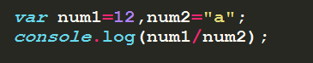

A、0 B、12/a C、false D、NaN、

考点：数值类型与字符串类型相除时，字符串类型要发生向数值类型的转换，该字符串只能转换为NaN，而所有与NaN相关的运算均等于NaN

**17. 单选题**

 数字5和字符串"5"进行加减乘除运算，结果是什么？（选择一项）（）C

A、55     55    55      55

B、10     0     25     1

C、55     0     25      1

1. NaN   NaN  NaN  NaN

考点：数值类型与字符串类型的运算：

1. 相加时：加号变成字符连接符，将数字类型转换为字符串类型，将两者拼接起来，成为字符串“55”；
2. 相减时：字符串类型变为数字类型，“5”变为5，相减得到数字0；
3. 相乘时：字符串类型变为数字类型，“5”变为5，相乘得到25；
4. 相除时：字符串类型变为数字类型，“5”变为5，相除得到1；

**18. 单选题**

下面代码的运行结果是？（选择一项）（）13 42

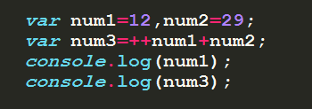

考点:递增、加号、赋值的结合运用。递增前置时，先加后操作，因此有：

Num1先加1变成13，然后再加上num2的值，再赋给num3，所以num3等于13+29=42，而num1就是13.

**19. 单选题**

下面代码的运行结果是？（选择一项）（）4 13

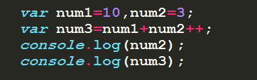

考点：递增、加号、赋值的结合运用。递增后置时，先操作后加1，因此有：

Num1加上num2的值即10+3=13赋给num3，num2自加1等于4.

**20 单选题**

在控制台的运行结果 ? (选择一项）（）2 4 7

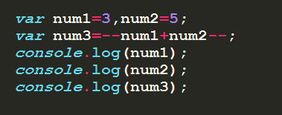==========================================================================================

考点：递减、加号、赋值的结合运用。递减前置时，先减后操作；递减后置时，先操作后减1，因此有：num1-1+num2=3-1+5=7赋给num3，num1=3-1=2，num2=5-1=4.

**21. 多选题**

 下列关于比较操作符的描述正确的是?（选择两项）（）CD

1. !==：不全等，只比较值是否不相等
2. ==：相等，只比较数据类型是否相等

C、===：全等，比较值的同时比较数据类型是否相等

D、!=：不相等，比较值是否不相等

考点：相等“==”、不等“！=”、全等“===”、不全等“！==”这四个操作符的使用。

其中“==”和“！=”：只比较数值是否相等；

“===”和“！==”：不仅比较数值是否相等，还要比较数据类型是否相同。

# 变量与作用域

1. 单选题

以下程序的输出结果是什么？（选择一项）() B

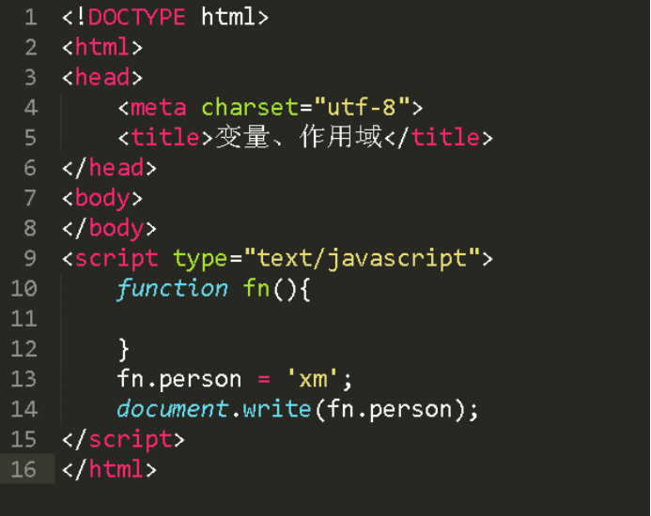

1. function fn() {}
2. 'xm'
3. undefined
4. 报错

考点：函数的调用方式，以及document.write()的使用。此题fn()函数没有进行调用，若要进行调用。应该有fn();这样的一行代码，最后document.write(fn.person)返回的是全局变量，fn.person定义为‘xm’，因此得到的返回值是‘xm’。

**2. 多选题**

以下说法正确的是？（选择三项）（）ABC

A、引用类型保存在堆内存中

B、保存引用类型的变量保存的并不是对象本身，而是一个指向该对象的引用地址

C、保存基本类型的变量保存的是值本身

D、基本类型保存在堆内存中

考点：对于基本数据类型和引用类型的区别点的考察。其中：

1. 基本数据类型：保存在栈内存中，且保存基本类型的变量保存的是值本身；
2. 引用类型：保存在堆内存中，保存引用类型的变量保存的并不是对象本身，而是一个指向该对象的引用地址。

**3. 单选题**

以下程序的输出结果是什么？（选择一项）（）A

var a=[4]

var b=a;

a=[4,44];

console.log(b);

a = b;

b.push(44);

console.log(a);

A、 [4]，[4, 44]

B、[4, 44]，[4]

C、[4]，[4]

D、[4, 44]，[4, 44]

考点：数组的赋值以及控制台的输出。

a将数组[4]赋给b，然后再将44加到b中去，b又再赋给a，因此a为[4,44]。

**4. 单选题**

以下程序的输出结果是什么？（选择一项）（）B

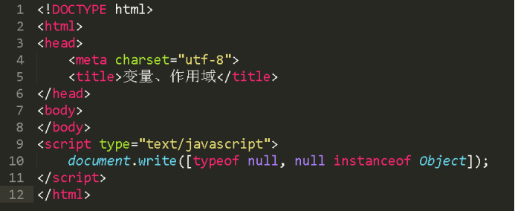

A、 ['null', false]

B、['object', false]

C、['null', true]

D、['object', true]

考点：null不是object的一个实例化对象，因为null不是由object创建的，null是本来就存在的，只是类型是object而已。（object的实例化对象：由object创建的对象）

Null instanceof object这行代码就是问null是否是object的实例化对象

**5. 单选题**

以下程序的输出结果是？（选择一项）（）B

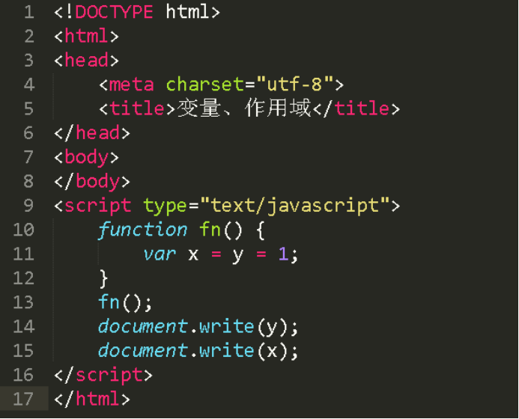

A、报错，报错

B、1，报错

C、报错，1

D、1，1

考点：函数的调用，以及变量值的引用。Fn()函数进行了调用，但是里面的y进行了定义，但是x没有进行定义。

**6 单选题**

以下程序的输出结果是？（选择一项）（）C

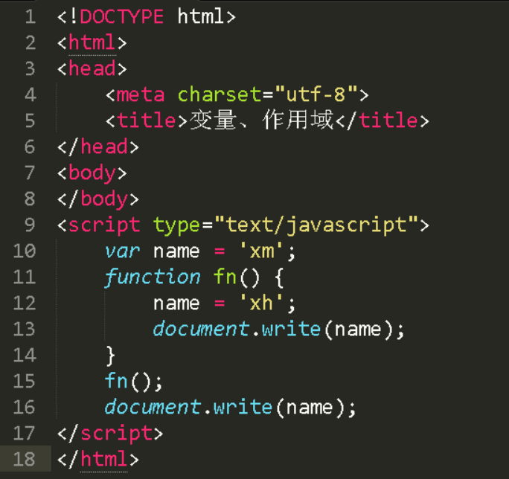

A、xm，xh

B、xm，xm

C、xh，xh

D、xh，xm

考点：局部变量优先使用函数内部的变量值，因此第一个name值为“xh”;最后一个应该取得是全局变量的值，但是函数内部的那个局部变量没有进行声明，说明是对全局变量进行了再次赋值变为了“xh”，因此第二个name变量获得的返回值是“xh”.

**7. 单选题**

以下程序的输出结果是？（选择一项）（）A

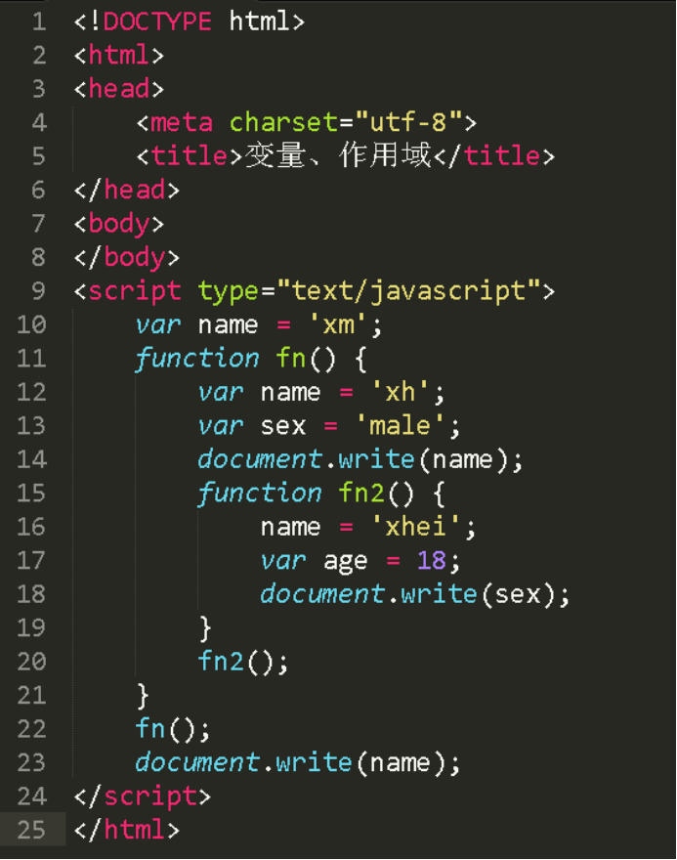

A、xh，male，xm

B、xm，male，xh

C、 xhei，male，xm

D、xh，xm，male

考点：局部变量优先使用函数内部的变量值，因此第一个name变量返回“xh”;对于第二个变量sex，由于所在函数内部没有相应的变量值，因此再找其上一级，因此返回“male”;对于变量第二个name，返回全局变量的“xm”.(此处由于fn函数里面的name进行了声明，因此全局变量name值并没有被改变)

**10. 单选题**

以下程序的输出结果是？（选择一项）（）C

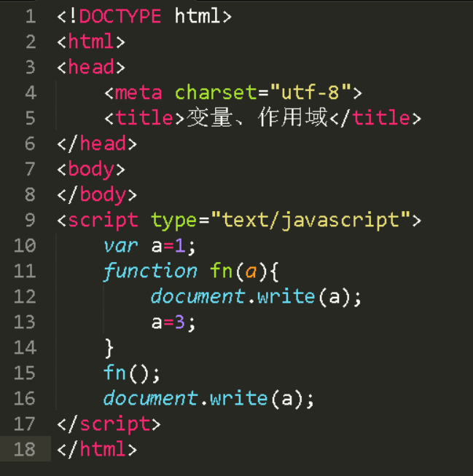

A、报错，报错

B、undefined，报错

C、undefined，1

D、1,1

考点：变量值的获取